marco_de_trabajo
#diagrama
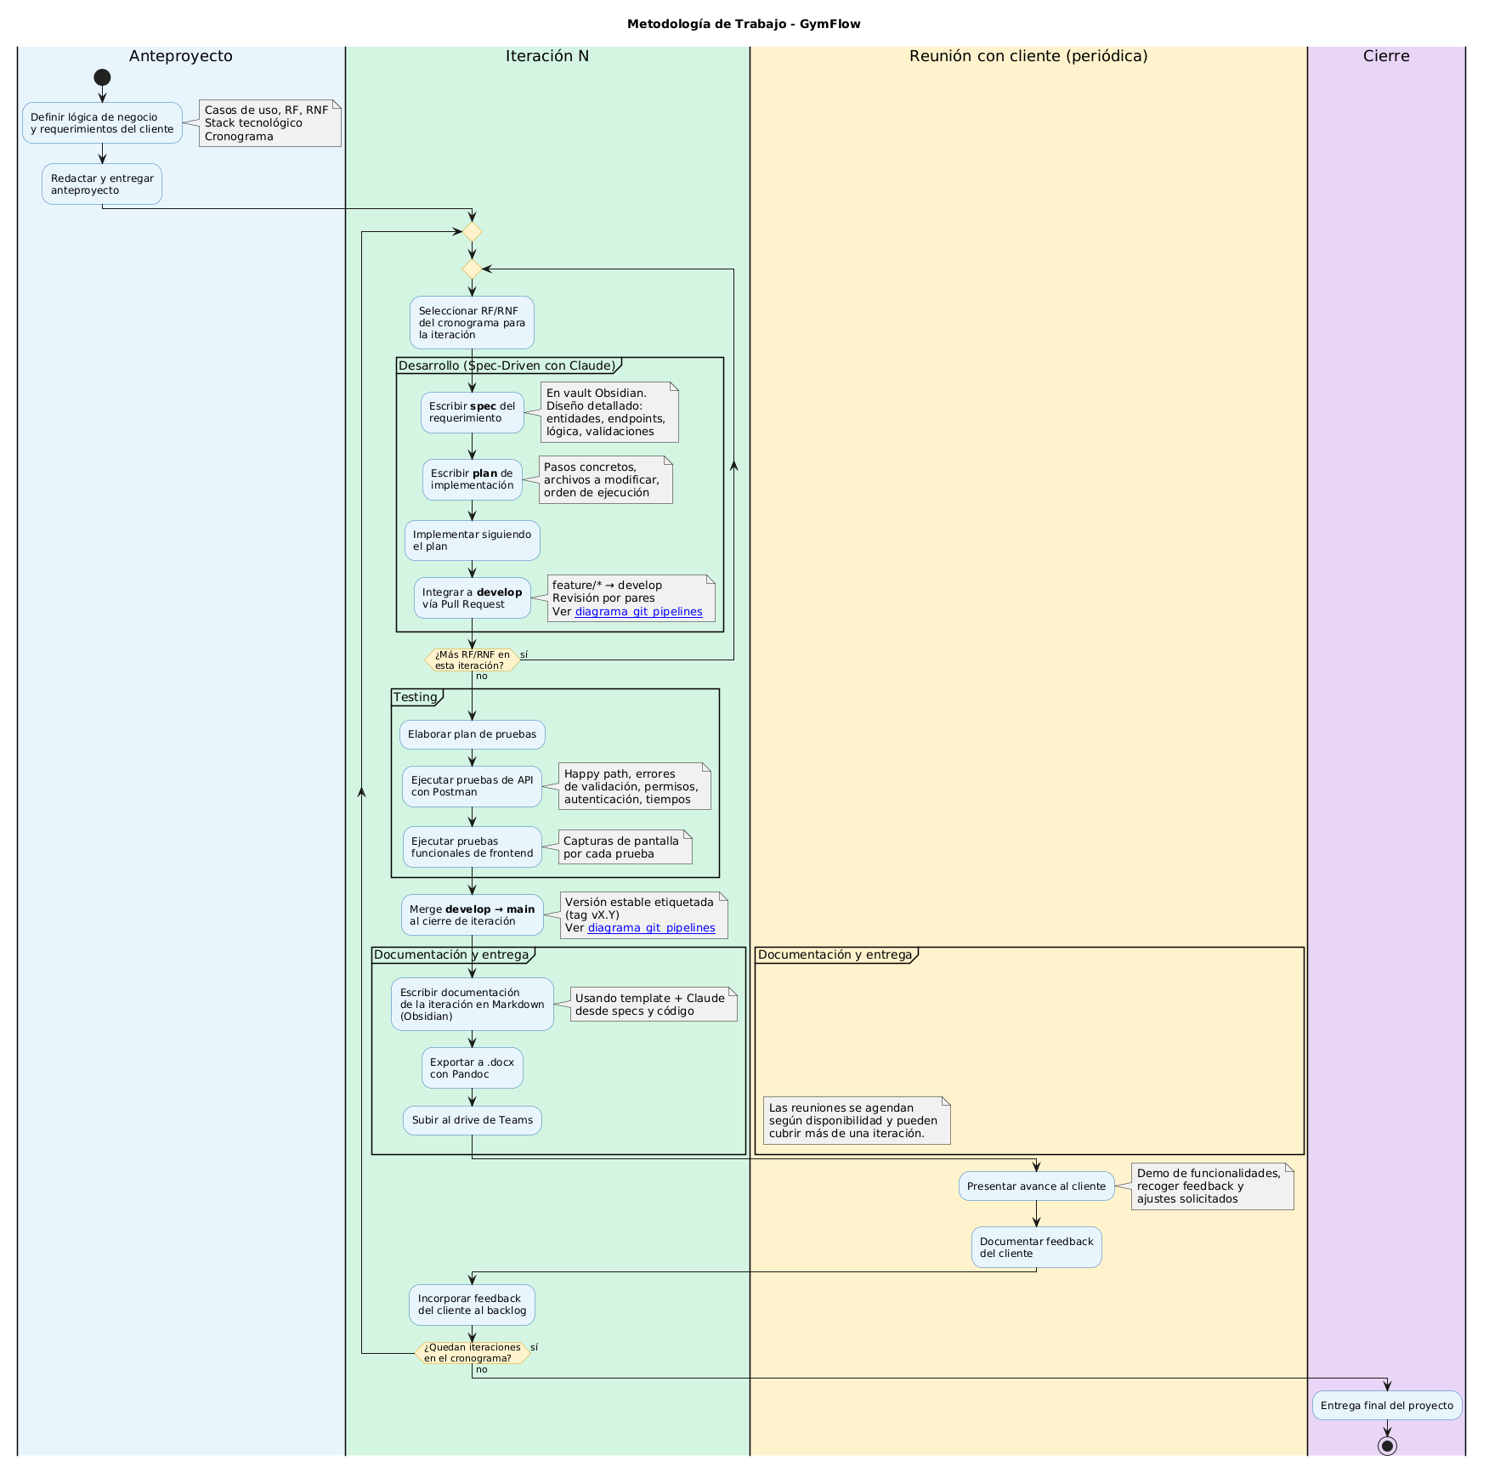
Recomendaciones:
Exportar con pandoc para mejorar visualización.
Referencias:
Diagrama git pipelines diagrama_git_pipelines]

